**46ème CHALLENGE DE BOWLING**

**GROUPE BPCE SPORTS**

**Du vendredi 7 au lundi 10 novembre 2025**

**Organisé par l’ASCEBFC**

**A Besançon.**

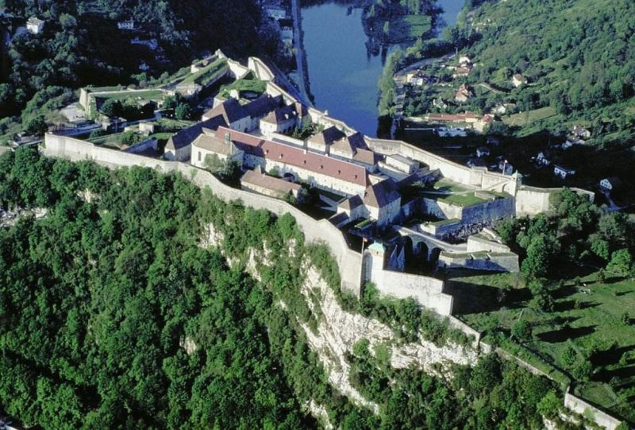

**AS CAISSE D’EPARGNE DE**

**BOURGOGNE FRANCHE-COMTE**

**Le mot du Président de CEBFC, Mr Jérôme Ballet**

Au cœur de l’une des régions les plus vertes de France, la ville de Besançon est l’endroit idéal pour se ressourcer au grand air. Elle est entourée par le massif du Jura et des Vosges offrant des paysages variés allant des collines verdoyantes aux montagnes plus élevées.

Les ruelles de son centre historique et ses bonnes tables, font de Besançon une cité agréable à vivre.

La Caisse d’Epargne BFC est heureuse d’accueillir cette épreuve de bowling, sport exigeant qui requiert de la précision, de la technique, de la stratégie et le tout dans un bon esprit d’équipe.

Pour cette édition, laissez-vous porter par la boucle du Doubs, dominée par la Citadelle et ses célèbres fortifications Vauban.

Beau challenge à tous et bon séjour aux collaborateurs du Groupe en Bourgogne-Franche-Comté !

**Le mot du Président de l’ASCEBFC, Mr Pascal Frasson**

C’est avec un très grand plaisir que l‘Association Sportive de la Caisse d’Epargne de Bourgogne Franche-Comté vous accueillera pour le 46ème challenge de Bowling du groupe BPCE SPORTS.

Après Belfort en 2017, c’est à Besançon, capitale de la Franche-Comté, que nous vous recevrons. Si vous disposez de temps libre vous pourrez profiter du centre historique de Besançon et de sa citadelle.

Amoureux du bowling n’hésitez pas à vous inscrire dans un des plus grands bowlings de France disposant d’installation récente et de qualité. Proche de l’autoroute, il est d’un accès facile.

A très bientôt dans le Doubs.

Tourisme Besançon +d’infos [ICI](https://www.besancon-tourisme.com/fr/)

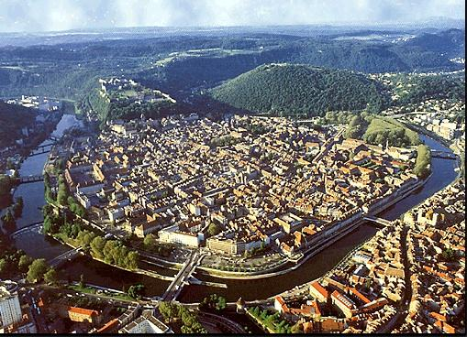

**Votre séjour**

Le challenge se déroulera à Besançon [« Aux Ateliers »](https://aux-ateliers.com/lhotel-aux-ateliers/) composé d’un complexe  [multi-activités de 7000m2 et d’un](https://aux-ateliers.com/) hôtel.

**L’hôtel.**

Derrière sa façade en acier corten, en écho au passé industriel de ce site, l’hôtel des Ateliers vous accueille dans une des 22 chambres.

Si le nombre de chambre est insuffisant vous pourrez être hébergé à l’hôtel B&B Besançon Valentin situé juste à côté du complexe**.**

+d’infos [ICI](https://aux-ateliers.com/lhotel-aux-ateliers/)

**Le bowling**

Vous profiterez d’un des plus grands bowlings de France avec ses 24 pistes et un système de récupération des quilles, approuvé par la Fédération Internationale de Bowling, conçu pour maximiser votre confort de jeu. Amateurs, curieux, adeptes et joueurs de haut niveau se côtoient sur les pistes des Ateliers, où des entraînements et compétitions ont lieu chaque semaine. Les conditions de jeu sont préparées avec passion et expérience par des joueurs de l’Équipe de France de Bowling.

+d’infos [ICI](https://aux-ateliers.com/loisirs/bowling/)

**Le programme du week-end**

**Vendredi 7 novembre 2025**

* Arrivée des participants à l’hôtel des Ateliers (ou hôtel B&B) à partir de 17 h.
* Accueil & cocktail dinatoire aux Ateliers à partir de 19 h.

**Samedi 8 novembre 2025**

* Accueil des participants à 8h30.
* Début des jeux à 9 h avec une première série de qualifications : 2 x 4 lignes
* Repas de 12h00 à 13h45
* Suite des jeux à 13h45 avec une deuxième série de qualifications : 2 x 4 lignes
* Repas au centre de Besançon à 19h30 (casino JOA)

**Dimanche 9 novembre 2025, les finales**

* Accueil des participants à 8h30.
* Début des jeux à 9 h avec la finale consolante sur 6 lignes *
* Repas de 12h00 à 13h45
* 13h 45 : grande et petite finale Petersen avec 2 x 8 équipes et 7 matchs*
* 17 h 30 : Classement & remise des coupes – Podium
* 20h 00 Soirée de clôture et dîner Aux Ateliers

**Lundi 10 novembre 2025**

* Après le petit déjeuner, retour dans les régions

**\* Suivant le nombre de participants**

**Vos contacts**

Bruno Grappin

* + Tel : 06 82 88 93 15
  + Mail : [bruno.grappin@wanadoo.fr](mailto:bruno.grappin@wanadoo.fr)

Arnaud Catala

* + Tel : 06 88 08 35 61
  + Mail : arnaud.catala@cebfc.caisse-epargne.fr

Didier Aguilar

* + Tel : 06.86.41.11.59
  + Mail : [aguilar.didier@wanadoo.fr](mailto:aguilar.didier@wanadoo.fr)

**Accès et plans**

**Adresse :**  
Espace Commerciale Valentin Besançon-Ouest  
4 chemin des trois croix 25480 Miserey-Salines

**Accès :**  
Le complexe se trouve à côté de Burger King.  
Depuis l’autoroute A36, sortie 4/ Besançon-St Claude  
Par la RN57, sortie 52/Miserey-Salines/Espace Valentin-Ouest

Plan général

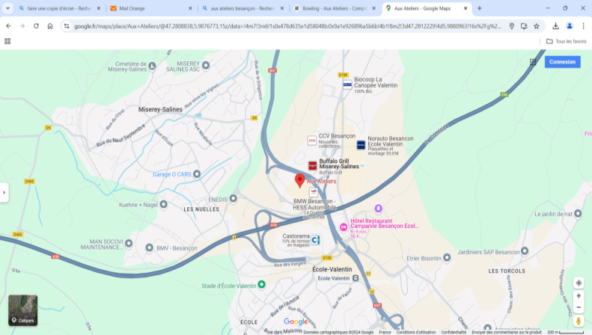

**Les tarifs**

Le prix du forfait de base est de 260 euros pour les joueurs et de 200 euros pour les accompagnants**.**

**Tableau récapitulatif**

|  |  |  |  |
| --- | --- | --- | --- |
|  | **Nombre** | **Prix** | **Total** |
| **Joueurs** |  | 260,00 |  |
| **Accompagnateurs** |  | 200,00 |  |
| **Supplément chambre individuelle** |  | 100,00 |  |
| **TOTAL** |  |  |  |

* **Le prix comprend** :
  + L’hébergement sur la base d’une chambre Twin pour trois nuits et trois petits déjeuners du vendredi soir 07 novembre au lundi matin 10 novembre 2025.
  + Le cocktail dinatoire du vendredi 07 novembre.
  + Les repas de samedi midi et dimanche midi au bowling.
  + Le repas du samedi soir à Besançon.
  + La soirée de clôture du dimanche soir.
  + Les parties de bowling.
  + La remise des prix.
* **Le prix ne comprend pas** :
  + Les dépenses d’ordre personnel (boissons bars, communications téléphoniques...).
  + La location et la préparation du matériel.
  + Le supplément chambre individuelle est fixé à 100 euros.
* **Pour toutes autres prestations, nous consulter**.

**Informations/ inscriptions**

Le dossier d’inscription comprenant 3 pages est à retourner par mail à Bruno Grappin ([bruno.grappin@wanadoo.fr](mailto:bruno.grappin@wanadoo.fr)) **avant le 1er septembre 2025**.

Il est important de compléter toutes les informations demandées : entité, nom des doublettes, répartition des chambres.

**Conditions d’annulation**

* Entre le 05 avril et le 1er septembre, remboursement à 100 %.
* Après le 1er septembre pas de remboursement.

**Règlement**

Le règlement, avec en motif « le nom et prénom ou l’entreprise concernée + bowling 2025 » est à effectuer **par virement sur le compte** suivant :

**RIB ASCEBFC**

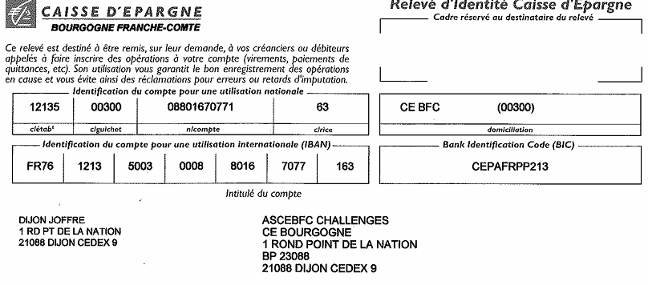

**INSCRIPTIONS 1/2**

**Entité :**

**Capitaine d’équipe :**

**Nom Prénom :**

**Tel bureau :**

**Tel portable :**

**Mail :**

**Adresse postale :**

**Joueurs et équipes**

|  |  |  |  |  |  |
| --- | --- | --- | --- | --- | --- |
| **N° doublette** | **Nom** | **Prénom** | **N° adhésion** | **Date de naissance** | **Catégorie** |
| **1** |  |  |  |  |  |
| **1** |  |  |  |  |  |
| **2** |  |  |  |  |  |
| **2** |  |  |  |  |  |
| **3** |  |  |  |  |  |
| **3** |  |  |  |  |  |
| **4** |  |  |  |  |  |
| **4** |  |  |  |  |  |
| **5** |  |  |  |  |  |
| **5** |  |  |  |  |  |
| **6** |  |  |  |  |  |
| **6** |  |  |  |  |  |
| **7** |  |  |  |  |  |
| **7** |  |  |  |  |  |
| **8** |  |  |  |  |  |
| **8** |  |  |  |  |  |

**INSCRIPTIONS 2/2**

**Hébergement en chambres doubles**

|  |  |  |  |  |
| --- | --- | --- | --- | --- |
| **N° chambre** | **Nom** | **Prénom** | **Nom** | **Prénom** |
| **1** |  |  |  |  |
| **2** |  |  |  |  |
| **3** |  |  |  |  |
| **4** |  |  |  |  |
| **5** |  |  |  |  |
| **6** |  |  |  |  |

**Hébergement en chambres simples**

|  |  |  |
| --- | --- | --- |
| **N° chambre** | **Nom** | **Prénom** |
| **1** |  |  |
| **2** |  |  |
| **3** |  |  |
| **4** |  |  |
| **5** |  |  |